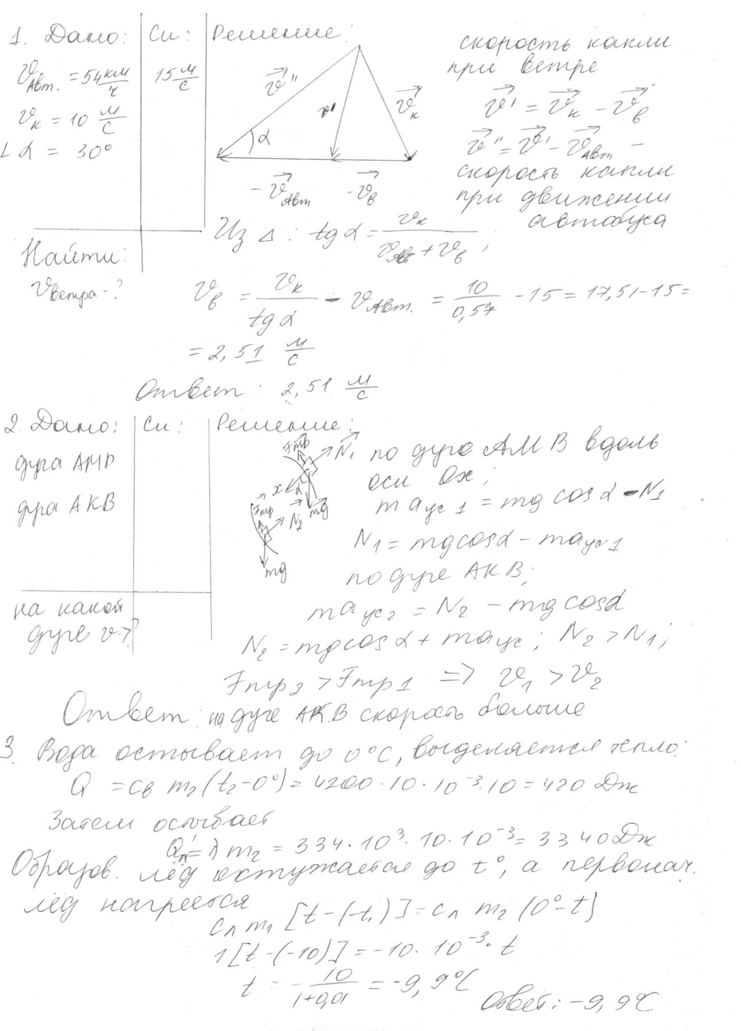

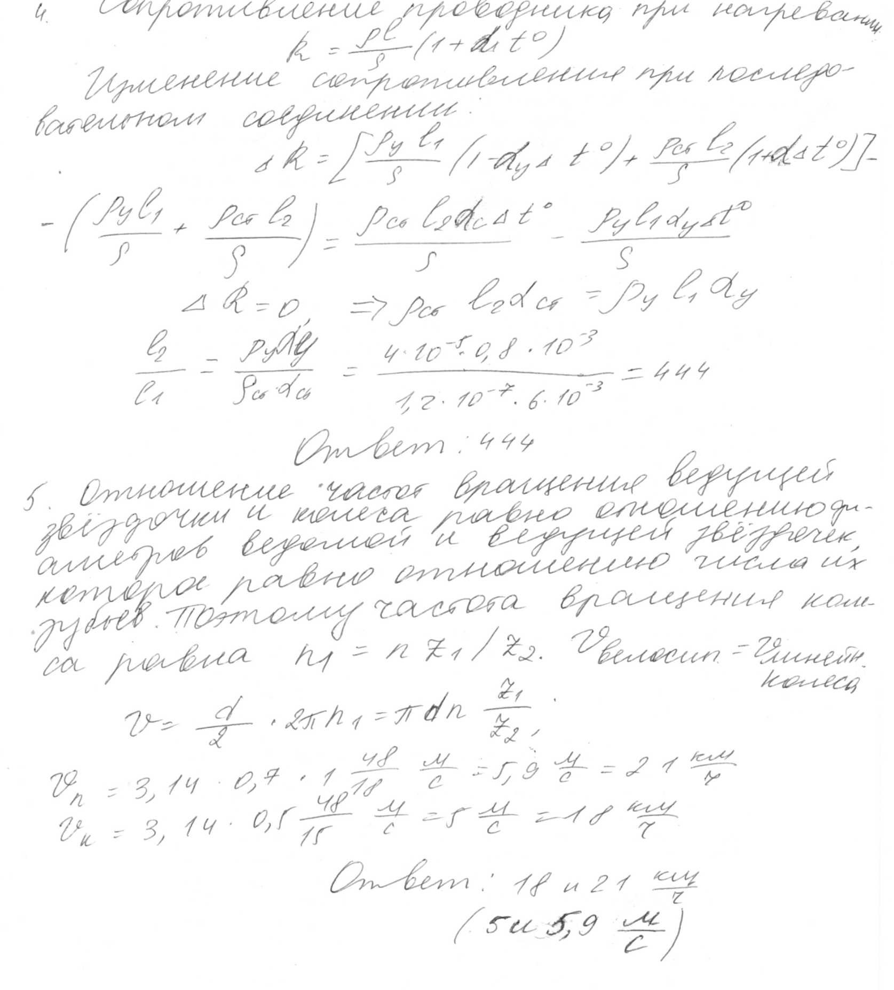

7. Из кинематики времени соскальзывания бусинок по наклонной части спицы:

, .

Скорости к моменту достижения горизонтальной части

, .

Введём путь *S*, который пройдут бусинки по горизонтальной части спицы до их встречи. Полные времена движений до соударения совпадают:

.

Находим отсюда

.

Таким образом, получаем искомое время *t*.

.

Подставляя значения *v*1,2 и *t*1,2, в итоге имеем

.